附件1

2023年贵州省全民营养周暨“5·20”中国学生营养日主题宣传活动方案

为贯彻落实《健康贵州行动（2019-2030）》《贵州省国民营养计划（2018-2030年）实施方案》，持续深入开展合理膳食行动及学生营养改善行动，根据国家卫生健康委食品司《关于开展2023年全民营养周暨“5·20”中国学生营养日主题宣传活动的通知》（国卫食品营便函〔2023〕40号）要求，省营养委将以全民营养周和“5·20”中国学生营养日为契机，定于2023年5月第三周在全省组织开展系列营养健康主题宣传活动，进一步提高全民营养意识，倡导健康生活方式。特制定本方案。
一、活动时间和主题
（一）活动时间
2023年5月15-21日（5月第三周）是第9届全民营养周；5月20日是第34届“5·20”中国学生营养日。
（二）活动主题
2023年全民营养周传播主题为“合理膳食 食养是良医”，宣传口号为“健康中国 营养先行”。全民营养周永久标识和贵州省全民营养周永久标识，如下图所示：
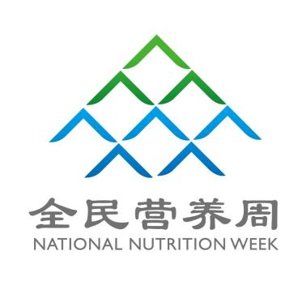
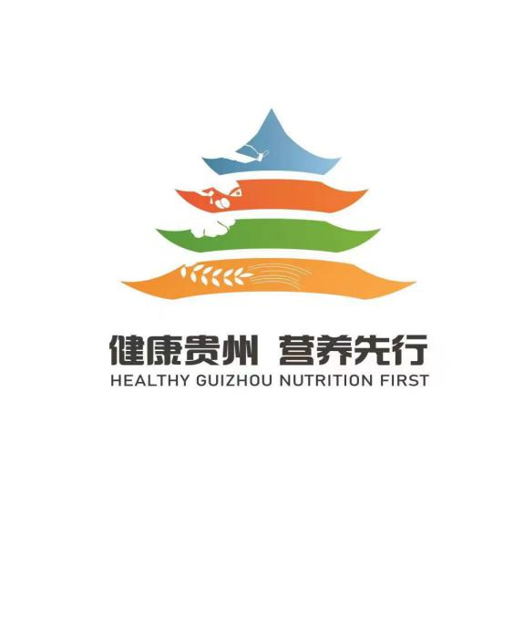
2023年“5·20”中国学生营养日的主题为“科学食养 助力儿童青少年健康成长”。“5·20”中国学生营养日Logo为永久标识，如下图所示：
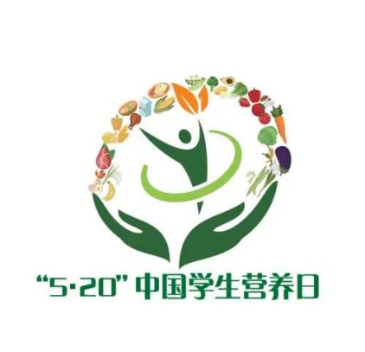

二、活动方式和安排
积极开展以“合理膳食 食养是良医”“科学食养 助力儿童青少年健康成长”为核心的宣传教育，强化宣传合理膳食和食养对防控疾病的重要意义，传播《成人高脂血症食养指南（2023年版）》《成人高血压食养指南（2023年版）》《儿童青少年生长迟缓食养指南（2023年版）》《成人糖尿病食养指南（2023年版）》《中国居民膳食指南（2022年）》《中国学龄儿童膳食指南（2022年）》《老年人膳食指南（2022年）》，倡导合理膳食、节约粮食，继续推广分餐制和使用公勺公筷饮食风尚，提升营养健康食堂、餐厅、学校的居民认知度和认可度，加快推动大众参与程度，培育健康选择、健康烹饪意识和习惯，树立健康饮食新风，助力健康贵州建设。
（一）省级层面
1.工具包制作和开发
依据活动主题，设计制作宣传片、主题海报、宣传折页等。国家级和省级工具包拟于2023年5月初通过贵州省营养学会官方网站向社会公布，供全省各地全民营养周参与单位下载使用。
2.启动仪式
2023年贵州省全民营养周暨“5·20”中国学生营养日启动仪式拟于5月中旬在筑举行，主会场设在贵州广播电视台1000平演播大厅。届时拟邀请省政府分管领导出席宣布活动启动，以及省营养委成员单位、医护代表、学生代表、学会（协会）代表、新闻媒体各界代表等出席。启动仪式上，将发起“合理膳食 食养是良医”“科学食养 助力儿童青少年健康成长”倡议，通过发放资料及现场宣讲等方式进行宣传，同时发布全省居民营养与健康状况监测数据。并结合传播主题推出“营养健康大讲堂”“营养科普演讲大赛”等系列线上线下活动，鼓励社会各界参与，共同营造营养健康的氛围。
3.线上活动
（1）将于2023年5月初正式启动预热期，在动静APP开设全民营养周暨中国学生营养日主题宣传专区，推出围绕“合理膳食 食养是良医”“科学食养 助力儿童青少年健康成长”的宣传活动，投放科普文章、宣传片等，打造全民营养周暨中国学生营养日主题宣传普及的互联网端主渠道。
（2）营养健康大讲堂。通过贵州综合广播，在全省发起“合理膳食 食养是良医”营养健康大讲堂，邀请相关专家围绕高脂血症、高血压、糖尿病、儿童青少年生长迟缓食养以及《中国居民膳食指南（2022）》《中国学龄儿童膳食指南（2022）》《老年人膳食指南（2022）》开展为期1周的大讲堂。
（3）高血压食养科普讲座。通过贵州卫视《本草厨房》栏目，开展以高血压食养为主题科普讲座，传播《成人高血压食养指南（2023年版）》。（省人民医院负责）
（4）儿童青少年生长迟缓食养科普宣传。以儿童青少年生长迟缓食养为主题，通过医生开讲视频号、动静APP直播间与观众进行互动和营养相关知识答疑，传播《儿童青少年生长迟缓食养指南（2023年版）》《中国学龄儿童膳食指南（2022年）》。（省人民医院负责）
4.线下活动
（1）举办营养科普演讲大赛。以慢性病人群的食养指导为主题，在全省医疗系统组织“合理膳食 食养是良医”营养科普演讲大赛，传播现代营养学与传统食养的中西医各方优势，辅助预防慢性疾病，推动中西医结合，传承传统食养文化，切实推进食养服务高质量发展。（省营养学会负责）
（2）举办营养科普宣教活动。以“科学食养 助力儿童健康成长”为主题，通过向家长发放科普宣传册、组织彩泥制作及演讲比赛等方式，儿童在家长及现场营养志愿者的指导下，培养科学食养的基本观念。（省营养学会负责）
（3）开展营养健康知识“八进”宣传活动。在全省范围内全面开展营养健康知识进养老院、进军营、进机关、进学校、进社区、进乡村、进超市、进餐厅营养健康知识宣传活动。省卫生健康委牵头，省疾控中心、省营养学会负责，以养老院为阵地：开展营养健康知识进养老院，围绕慢性病人群的食养指导等方面，组织营养专家在养老院开展科普宣传讲座，传播《成人高脂血症食养指南（2023年版）》《成人高血压食养指南（2023年版）》《成人糖尿病食养指南（2023年版）》《老年人膳食指南（2022年）》，提高老年人对营养健康知识知晓率；贵州医科大学附属医院以学校、社区为阵地：一是开展营养健康知识进学校。通过科普讲座、食物抢答、义诊等形式普及营养相关知识，提高学龄儿童健康水平和素养，促进学龄儿童吃动平衡，强化个人责任，推进家庭、学校密切协作。二是开展营养健康知识进社区。通过营养健康科普宣教及免费义诊活动，推广普及《中国居民膳食指南（2022）》核心信息，传播《成人高脂血症食养指南（2023年版）》《成人高血压食养指南（2023年版）》《成人糖尿病食养指南（2023年版）》《老年人膳食指南（2022年）》，提高老年人对营养健康知识知晓率；各市州按照省级安排部署的任务，围绕各自的阵地，开展营养健康知识宣传活动（详见地方层面）。
（二）地方层面
各市（州）参照省级层面活动，围绕2023年全民营养周和“5·20”中国学生营养日主题，自定形式，开展丰富多彩、形式多样、群众互动性强的线上线下传播活动。
1.启动仪式。各市（州）结合实际，围绕本次宣传主题，自行举办启动仪式，适当动员组织专家咨询、讲座、演讲等，联合主流媒体和新媒体传播，互动互助，加大传播力度和覆盖面。
2.线上活动。各市（州）要加大线上传播活动的策划力度，组织动员广大营养健康科技工作者、营养师发挥主力军作用，广泛传播中国居民膳食指南核心思想，踊跃参与科普文章、视频、海报、实践指导工具等内容产出，利用当地主流媒体和各单位官方网站、微博、微信公众号等平台，以及社区居民、学校家长微信群发布等多种形式，宣传全民营养周、“5·20”中国学生营养日主题相关内容，提升社会影响力和全民参与度。形成重大活动统一引领、部门活动各显特色、社会各界积极参与、多种媒体广泛传播、科普活动遍及城乡的良好氛围。
3.线下活动。各市（州）围绕2023年全民营养周和“5·20”中国学生营养日的宣传口号和主题开展科普及公益落地活动。通过海报张贴、宣传折页自取等宣传环境创建以及社区居民、学校家长微信群发布等多种形式，营造宣传氛围，落实好营养健康知识“八进”活动，促进宣传活动落地到基层。
营养健康知识进军营。以军营为阵地，围绕如何维护军人的营养健康、保持健康体魄等方面，组织营养专家在军营开展科普宣传讲座，根据军人体能所需营养摄入，提出体能训练营养恢复指导方案，提高军人对营养健康知识知晓率，促进军民融合。（贵阳市卫生健康局负责）
营养健康知识进机关。以机关为阵地，围绕机关人员工作性质，就如何通过合理膳食预防慢性疾病等制定专项宣传方案，通过各种方式，组织营养专家在机关单位开展科普宣传，给出合理膳食建议，强化吃动平衡、健康体重理念，改善机关人员身体亚健康状态，提高对营养健康知识知晓率。（遵义市卫生健康局负责）
营养健康知识进学校。以学校为阵地，围绕“科学食养 助力儿童青少年健康成长”主题，传播《儿童青少年生长迟缓食养指南（2023年版）》《中国学龄儿童膳食指南（2022年）》核心信息，倡导“三减”“三健”，预防和控制我省儿童青少年生长迟缓的发生发展，培养儿童青少年健康饮食习惯，提高营养健康水平，发展传统食养服务等提供科学指导，促进儿童青少年健康成长。（六盘水市、安顺市卫生健康局负责）
营养健康知识进社区。通过社区医务人员，围绕“合理膳食 食养是良医”主题，以宣传《中国居民膳食指南（2022）》及《成人高脂血症食养指南（2023年版）》等4个食养指南为重点，在社区开展多种形式的宣传及营养咨询活动，提高居民合理膳食的意识，提升营养健康知识知晓率。（黔南州卫生健康局负责）
营养健康知识进乡村。围绕“合理膳食 食养是良医”主题，以宣传《中国居民膳食指南（2022）》及《成人高脂血症食养指南（2023年版）》等4个食养指南为重点，组织乡镇卫生院医生及村医，在乡村开展多种形式的宣传及营养咨询活动，提高村民合理膳食的意识，提升营养健康知识知晓率。（黔东南州、黔西南卫生健康局负责）
营养健康知识进超市。以超市为阵地，进行“全民营养周”好食物展览、健康步道、科普大篷车等营养健康信息展，开展营养标签教育，鼓励购买健康食品。（铜仁市卫生健康局负责）
营养健康知识进餐厅。以餐厅为阵地，大力宣传《营养健康餐厅建设指南》《营养健康食堂建设指南》《餐饮食品营养标识指南》《预包装食品营养标签通则》，倡导“三减”“三健”、节约粮食，继续推广分餐制和使用公勺公筷饮食风尚，提高公众对食物营养、合理膳食、营养带量食谱的认识，坚决杜绝食用野生动物的陋习。（毕节市卫生健康局负责）
三、其他事项
（一）省营养委负责整体活动策划实施；其他成员单位按照《贵州省国民营养计划（2018-2030年）》任务及分工，结合本部门本系统职责和年度工作安排，广泛开展2023年全民营养周暨“5·20”中国学生营养日系列宣传活动，自定形式，联合媒体和新媒体传播，开展群众互动性强的活动。
（二）各市（州）卫生健康局在完成“八进”活动任务的同时，围绕2023年全民营养周和“5·20”中国学生营养日主题，开展丰富多样的营养科普宣传活动。

附件2

2023年全民营养周和“5·20”中国学生营养日主题宣传活动总结表

上报单位
项目负责人 |  | 联系人
地址
联系电话 |  | 手机
电子邮箱
活动次数 | 进养老院 场次 | 受众 人次
活动次数 | 进军营 场次 | 受众 人次
活动次数 | 进机关 场次 | 受众 人次
活动次数 | 进学校 场次 | 受众 人次
活动次数 | 进社区 场次 | 受众 人次
活动次数 | 进乡村 场次 | 受众 人次
活动次数 | 进超市 场次 | 受众 人次
活动次数 | 进餐厅 场次 | 受众 人次
活动次数 | 医院义诊 场次 | 受众 人次
活动次数 | 科普讲座 场次 | 受众 人次
活动次数 | …… | ……
活动次数 | 总计 | 人次
参与单位
政府机构
学/协会
……
参与媒体 | 参与媒体数量（家） | 报道篇数（篇）
国家级媒体
省级媒体
地方媒体
自媒体
举办启动仪式 | □是 □否
活动总结 | （主要活动内容、方式、参加人员、宣传方式、亮点、如有政府领导出席请列出姓名、单位、职务。可另外附页。）
附件 | 活动照片（每张照片需单独命名，包括：时间、地点、人物、事件）  活动视频（如果有，请提供）  照片需单独发送，不要附在word文档，请保证照片清晰度，大小需1M或以上（如果有领导出席活动，请务必提供照片并命名）

